基隆中山高中111學年 國二 地理科 第一次段考試卷 年 班 座號： 姓名：

- 單題:每題兩分
- ( ) 中國的氣候受地形、緯度、距海遠近等因素影響，而有空間上的差異。下圖中甲、乙、丙、丁哪一路線夏季氣候的空間變化趨勢，具有明顯的 「由溼熱，變乾熱」的特性？
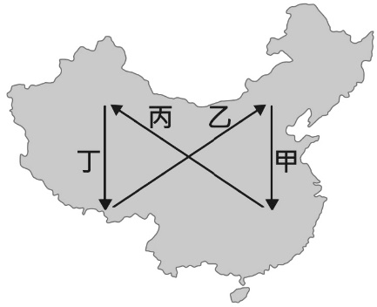
(A)甲 (B)乙 (C)丙 (D)丁。
- ( )中國的氣候受到海陸位置的影響明顯，形成各種特色。附圖為中國某月的大氣狀況分布圖，下列有關該圖的敘述何者最正確？
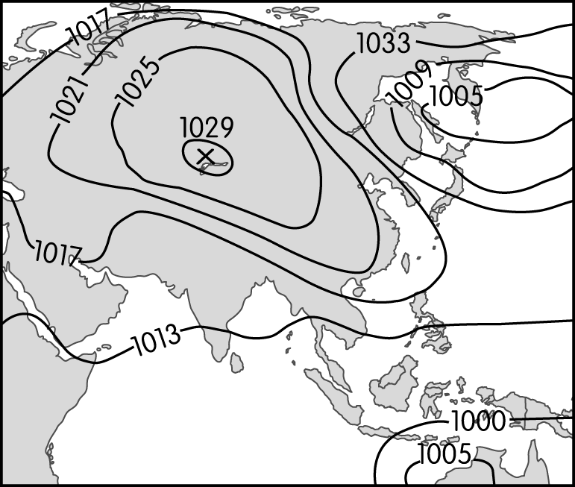
(Ａ)圖中 X 為低氣壓中心 (Ｂ)氣流是由海洋吹向陸地 (Ｃ)氣流性質為寒冷乾燥 (Ｄ)沿海地區有颱風侵襲
- ( ) 中國某行政區的南部位於農牧過渡地帶，因氣候乾燥少雨、生態環境脆弱、水土流失嚴重及自然災害頻繁，被聯合國認為是最不適宜人類生存的地區之一，因此2011年當地政府對人民實施搬遷計畫。上述行政區應是附圖中何者？ (A)甲 (B)乙 (C)丙 (D)丁。
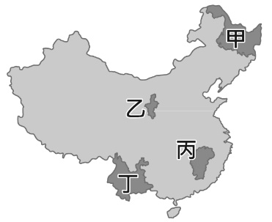
- ( )中國在1950至1980年間，對一月月均溫低於0℃的區域施行免費供煤取暖政策，但卻造成嚴重空氣汙染，影響當地居民健康。該政策實際供煤的區域，大致以下列哪條河流為其南界？ (A)珠江 (B)黃河 (C)長江 (D)淮河
- ( )觀察中國的人口分布現象，其中以下列哪一種自然條件的區域最容易形成人口集中的分布區？ (Ａ)乾燥氣候區、盆地 (Ｂ)乾燥氣候區、高原 (Ｃ)季風氣候區、高原 (Ｄ)季風氣候區、平原
- ( ) 「此山峰海拔高達8,848公尺，是○○山脈的主峰，也是世界第一高峰。近年來，攀登此峰更成為一項熱門的商業活動，甚至出現山道擁堵的情況，為當地自然環境造成破壞。」根據上述線索推論，文中的○○山脈指的最可能是下列何者？ (A)天山 (B)長白山 (C)阿爾泰山 (D)喜馬拉雅山
- ( )中國的人口分布不均，其中 94 ％的人口集中於 43 ％的土地上。請問：上述人口集中分布的地形區中，不包括下列何者？ (Ａ)東南丘陵 (Ｂ)東北平原 (Ｃ)雲貴高原 (Ｄ)內蒙古高原。
- ( ) 下列為四張中國重要山脈與地形區的相對位置圖，其中，何者北方的方位標示應指向圖中右側？
(A) 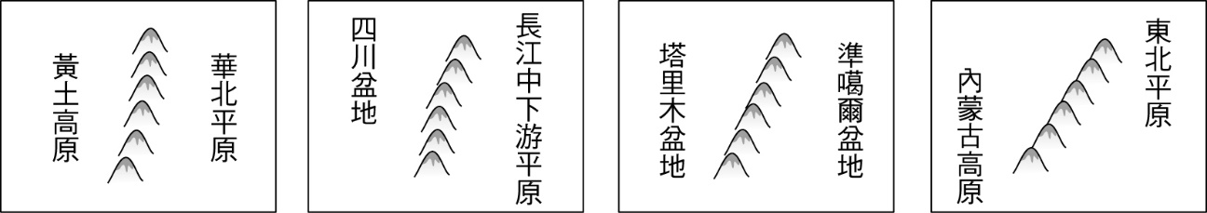 (B)
(C) 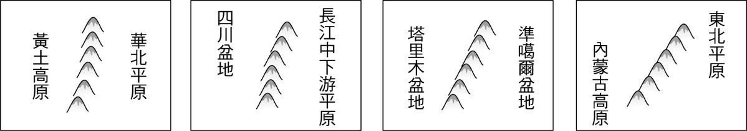 (D)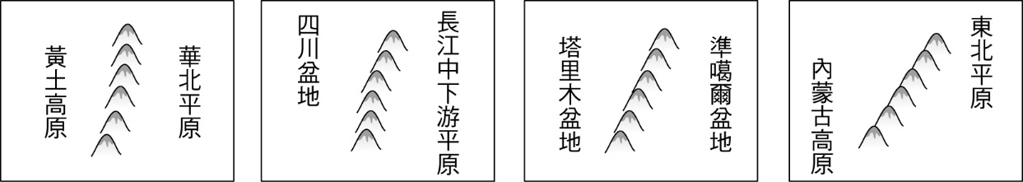
- ( ) 附圖為中國某地的風向頻率圖，由圖中主要的風向判斷，該地最可能位於下列何種氣候區內？ (A)季風氣候區 (B)乾燥氣候區 (C)高地氣候區 (D) 寒帶氣候區。
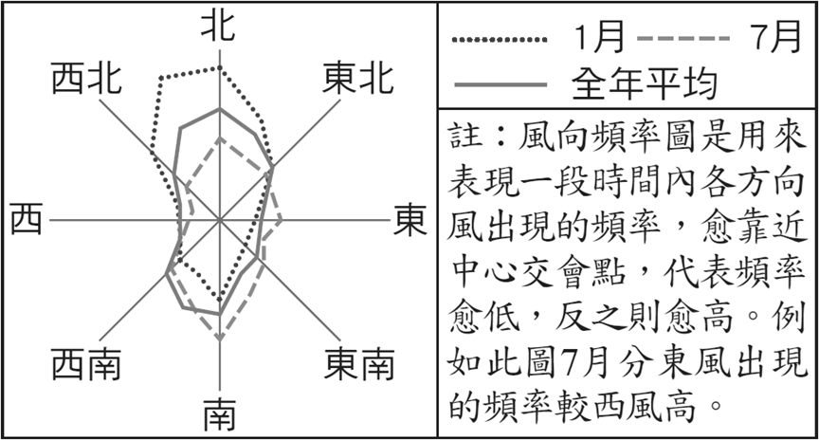
- ( ) 中國大部分地區位於中緯度地帶，氣候普遍溫和溼潤，呈現四季分明的特徵。下列中國哪一項氣候特色的呈現，主要是因「緯度」所造成？ (A) 大興安嶺以西氣候乾燥 (B) 冬季南、北溫差大 (C) 青藏高原經常晴朗無雲 (D) 年降水量呈現東南向西北遞減的趨勢。
- ( )附圖為中國過去及預估未來的人口變化趨勢，由圖中判斷，下列哪項產業可能成為未來的「明星產業」？
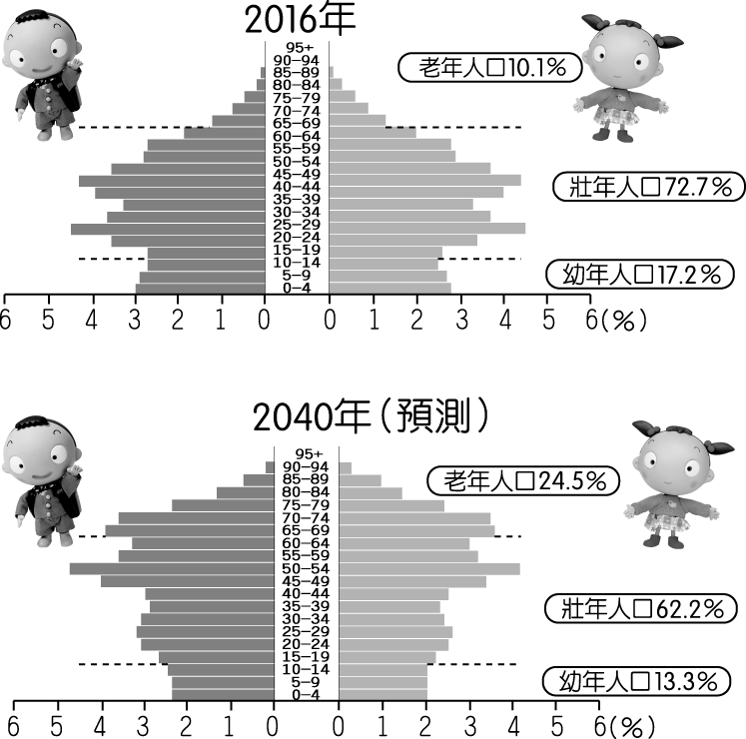
(Ａ)幼稚園 (Ｂ)托兒所 (Ｃ)婦產科 (Ｄ)安養院
- ( ) 附圖為中國某種主題的分布圖，圖中顏色深淺代表該主題的數值高低。請問：此圖的圖名最可能為何？ (A)中國人口分布圖 (B) 中國民族數量分布圖 (C)中國年降水量分布圖 (D)中國從事畜牧人數分布圖
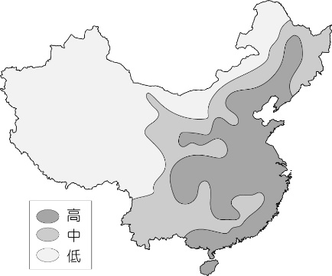
- ( ) 附圖為中國全國性商品糧基地分布圖。圖中這些商品糧基地具有下列哪一項自然環境上的共同特色？ 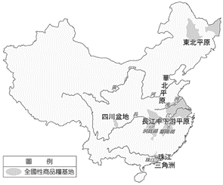
(A)皆位在季風氣候區 (B) 年降水量皆大於750毫米 (C) 最冷月月均溫皆高於0℃ (D)皆位在中國地勢三級階梯中的最低階梯
- ( ) 附圖為中國某學者根據自然和人文的綜合數據，繪製的重要地理分界帶。此分界帶大致為下列何種現象的過渡區？ (A)氣候：溫帶季風與副熱帶季風 (B)水文：內流區與外流區 (C) 產業：農業區與畜牧區(D)地形：第二級階梯與第三級階梯。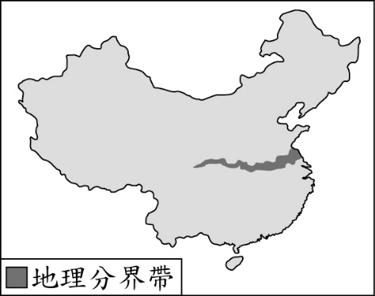
- ( ) 下列為某份關於風土與建築的研究報告：「騎樓，民間俗稱『亭仔腳』，具有通風、避雨及防晒的功能，適合〇〇的地理環境。」關於上文中所提到的「〇〇」環境說明，下列描述何者正確？ (A)年降水量約250㎜左右 (B)多位於中國南部地區 (C)當地主要為畜牧業的活動區 D)到處可見「高原之舟」分布
- ( ) 附圖為近代華人遷往東南亞地區的路線及移居地示意圖。「牛車水」是新加坡著名的中國城，深受早期華人移民文化的影響，語言混用情形非常明顯。若根據附圖推論，在此城有較高的機率聽到下列哪一種方言？(A)山東話 (B)四川話 (C)福建話 (D)上海話
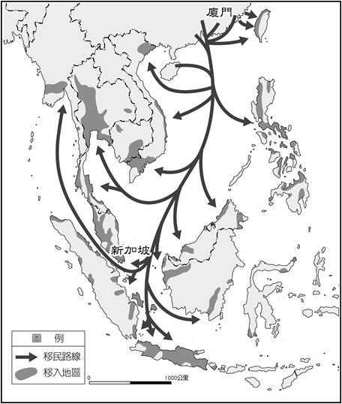
- ( )中國的幅員廣大，各地自然環境不同，交通方式也各不相同。老王的家鄉夏季時大河滾滾，許多林木皆利用河運運輸；冬季時河面卻結成了冰，成了陸運的大道。老王的故鄉最可能位於附圖中何處？
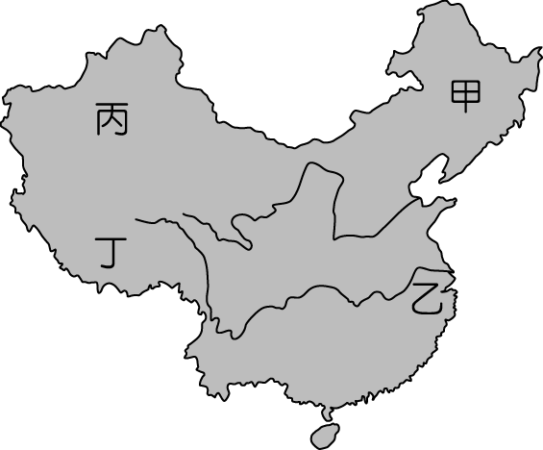
(Ａ)甲 (Ｂ)乙 (Ｃ)丙 (Ｄ)丁。
- ( ) 附圖為中國某一氣候資料的等值線分布圖，圖中甲＜乙＜丙＜丁，則該氣候資料應為下列何者？ (A)年溫差 (B)年雨量 (C)七月均溫 (D)年雨量變率
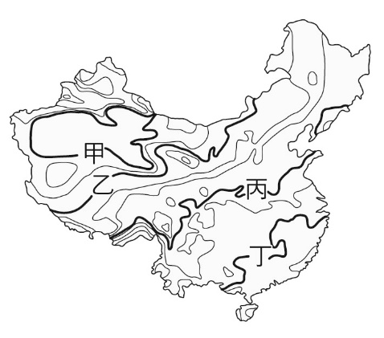
- ( )小張在大學畢業後，到中國某電子工廠的中部分公司上班。他發現當地冬季時氣溫嚴寒，平均低於 0 ℃，且降水分布呈現乾溼分明的情況，年降水量大於 500 毫米。請問：該都市應該是何種氣候？ (Ａ)高地氣候 (Ｂ)乾燥氣候 (Ｃ)熱帶季風氣候 (Ｄ)溫帶季風氣候。
- ( )人類聚落的分布受到降水多寡的影響極大，而中國因受何種條件的影響，故有利海洋暖溼氣流深入內陸？ (Ａ)土地面積廣大 (Ｂ)地勢西高東低 (Ｃ)山脈高大崎嶇 (Ｄ)位於溫帶東側。
- ( )附表為中國兩個重要城市的氣候資料，下列有關這兩個城市的敘述，何者正確？
城市 | 哈爾濱 |  | 上海
氣候資料 | 月均溫 | 降水量 | 月均溫 | 降水量
1 月 | －19.2 | 3.1 | 3.1 | 39.4
2 月 | －15.6 | 5.0 | 4.4 | 59.0
3 月 | －4.2 | 10.6 | 8.5 | 81.9
4 月 | 6.2 | 22.0 | 14.2 | 102.4
5 月 | 14.6 | 38.0 | 19.2 | 106.3
6 月 | 20.0 | 74.5 | 23.4 | 152.2
7 月 | 22.7 | 155.5 | 27.8 | 127.9
8 月 | 20.8 | 94.4 | 27.7 | 133.1
9 月 | 14.3 | 55.9 | 23.6 | 155.5
10 月 | 5.3 | 26.6 | 18.3 | 63.3
11 月 | －5.7 | 6.5 | 12.3 | 53.7
12 月 | －15.8 | 5.2 | 6.1 | 35.1
年均溫  （℃） | 3.6 |  | 15.8
年降水量  （毫米） | 497.8 |  | 1,109.8
(Ａ)哈爾濱的緯度位置較低(Ｂ)上海為熱帶季風氣候
(Ｃ)哈爾濱位於溫帶氣候區(Ｄ)上海的年溫差較大
- ( )「高齡化社會」通常出現在經濟發展程度高的國家，如日本、瑞典。但中國卻在 2000 年達到高齡化社會的標準，其成因可能與下列何者最有關係？ (Ａ)國民所得的金額逐年增加 (Ｂ)社會資源多偏向老人福利 (Ｃ)勞動力大量流入鄰近國家 (Ｄ)實行嚴厲的計畫生育政策。
- ( )秦嶺和淮河為中國農作物重要分界線，以南為水田、北方則為旱田。請問：其畫分條件大致為下列何者？ (Ａ)年降水量 250 mm (Ｂ)年降水量 500 mm (Ｃ)年降水量 750 mm (Ｄ)年降水量 1500 mm。
- ( ) 附圖為某旅行社對某景點所做的行程說明，若依內容判斷，尤溪聯合梯田最可能位於下列何處？
(A) 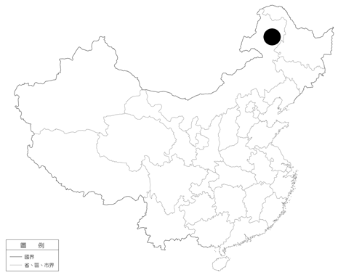 (B)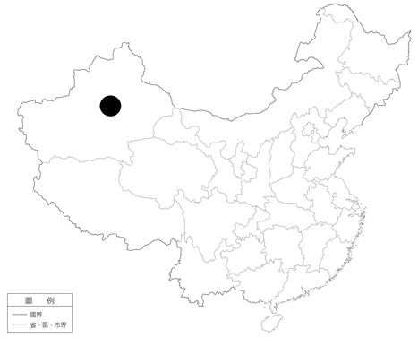
(C)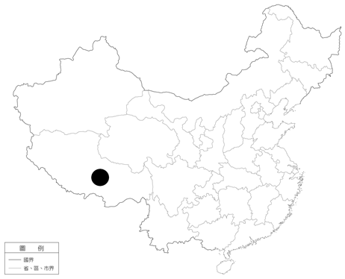 (D) 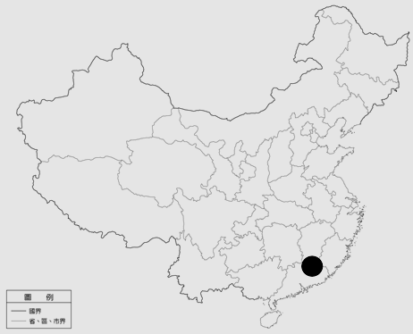
- ( ) 下表為中國在不同時間提出的人口政策，以因應各階段之需。其中哪一年提出的政策，其目標之一是為了因應老年人口比例逐漸上升所造成的高齡化問題？
(A)甲 (B)乙 (C)丙 (D)丁。
- ( )中國各地的地理環境不同，影響其農牧業活動的發展。請問：老王到附圖中的丁處旅遊，見到其農業活動的進行，這和當地具備何種條件有關？
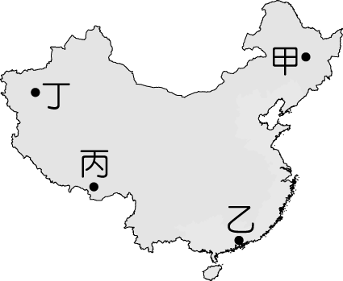
(Ａ)年降水量豐富 (Ｂ) 農業勞力充足
(Ｃ)綠洲水源豐富 (Ｄ) 沖積土壤肥沃。
- ( )亞洲地區因為有大範圍的海陸位置交會，形成著名的季風氣候分布區，對當地的傳統農業影響甚大。這種氣候區主要位於中國境內何處？ (Ａ)東側 (Ｂ)西側 (Ｃ)北側 (Ｄ)西北側。
- ( ) 近代以來，中國經濟發展與人口增加的速度極快，但也造成糧食供給、社會與環境的極大壓力，種種困境迫使中國提出相關政策，卻也引發了許多問題。根據附圖內容判斷，其主要在闡述下列何種問題？ (A)勞動力不足 (B)環境負載力超載 (C)人口分布不均 (D)性別比居高不下。
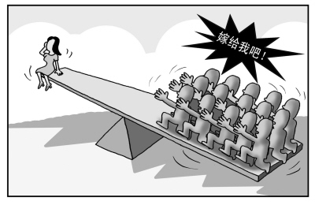
- ( )附圖為中國 1980～2040（預估）的人口金字塔變化趨勢。請問：圖中所呈現的特性為下列何者？
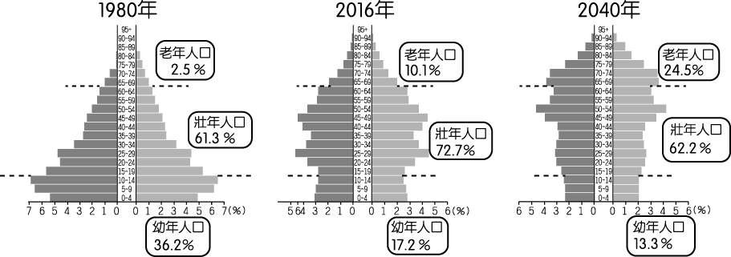
(Ａ) 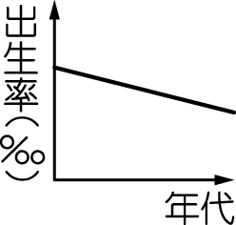 (Ｂ) 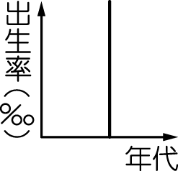
(Ｃ) 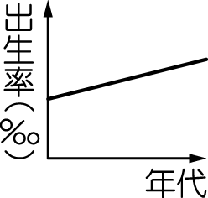 (Ｄ) 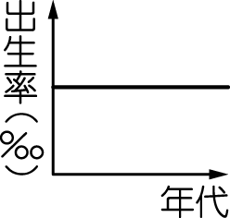
- ( )附圖為中國境內四個氣候之最的位置，其中以何地的一月月均溫最低？
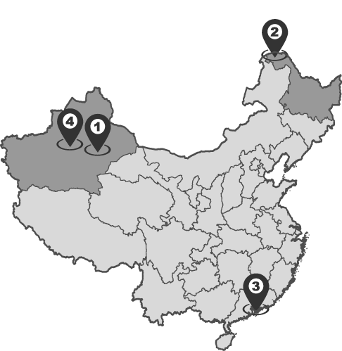
(Ａ)○ (Ｂ)○ (Ｃ)○ (Ｄ)○。
- ( ) 考古學家在中國某地形區(附圖「甲」處)發現一失落城市的遺址，該城市在大約4,000年前有過一段黃金時期，研究人員發現遺址中有巨型階梯金字塔。請問：上述遺址最可能位於何處？ (A)秦嶺 (B)山東丘陵 (C)東南丘陵 (D)黃土高原
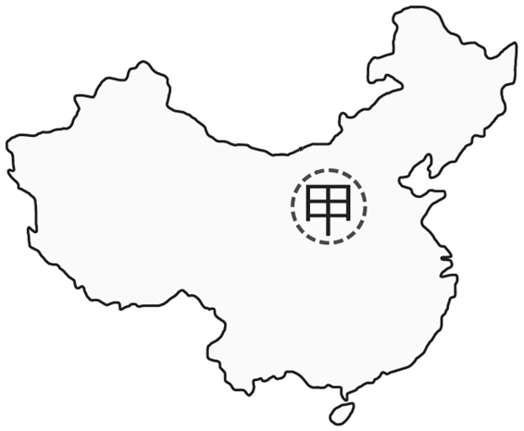
- ( )附圖為中國地形剖面圖，請由圖中資料加以判斷，哪一個地區的環境負載力最高？
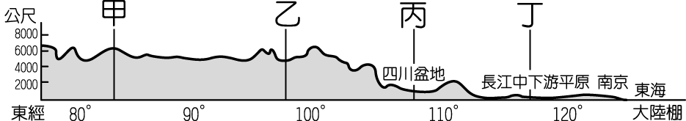
(Ａ)甲 (Ｂ)乙 (Ｃ)丙 (Ｄ)丁。
- ( ) 地球上除了南極與北極外，還有一個地方被稱為「第三極」。這個地方有9萬7千多條冰川，亞洲許多大河均發源於此，讓第三極又有「亞洲水塔」之稱。它養育了大半個亞洲及世界一半的人口，但這裡的暖化速度是地球其他地區的兩倍。科學家預言，到西元2035年時，「亞洲水塔」的冰川將全部融化，少了生命之泉的人類將無法生存。上文所描述的地方，最有可能位在附圖中國地勢哪一階梯內？ (A)甲階梯 (B)乙階梯 (C)丙階梯 (D)乙、丙階梯的交界處。
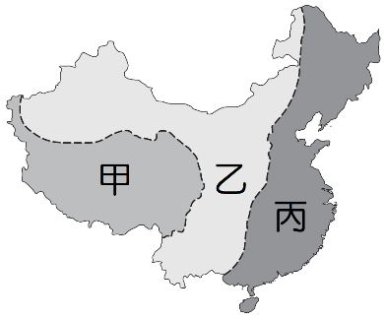
- ( )秦嶺、淮河為中國境內重要的地理分界線，素有「南船北馬」及「南稻北麥」的分布特色。附表中哪一個地區位於秦嶺、淮河以北，最有利於小麥的生長？
地區 | 年降水量  （毫米） | 一月月均溫  （℃） | 七月月均溫  （℃）
甲 | 19 | －8.1 | 33.2
乙 | 683 | －5.0 | 25.4
丙 | 1,223 | 3.5 | 28.8
丁 | 2,290 | 20.4 | 28.0
(Ａ)甲 (Ｂ)乙 (Ｃ)丙 (Ｄ)丁。
- ( ) 中國人口數高居世界第一，因此充足且低廉的勞工成為各國前往投資的主要誘因。請問：勞工的多寡主要觀察人口結構中的何項要素？ (Ａ)出生人口 (Ｂ)扶養人口 (Ｃ)男性人口 (Ｄ)壯年人口
- ( )附表為中國某都市的氣溫、降水量統計表，由表中資料判斷，當地何時盛行東南季風？
月分 | 1 月 | 2 月 | 3 月 | 4 月 | 5 月 | 6 月
月均溫（℃） | －3.7 | －0.7 | 5.8 | 14.2 | 19.9 | 24.4
降水量（mm） | 3 | 5 | 8 | 21 | 34 | 78
月分 | 7 月 | 8 月 | 9 月 | 10 月 | 11 月 | 12  月
月均溫（℃） | 26.2 | 24.8 | 20.0 | 13.1 | 4.6 | －1.5
降水量（mm） | 185 | 160 | 46 | 22 | 7 | 3
(Ａ) 1 月 (Ｂ) 4 月 (Ｃ) 7 月 (Ｄ) 10 月。
- ( ) 小東研究臺灣地名由來，發現有許多地名與中國地名相同，可作為中國文化擴散的線索。附表為小東整理的結果。請問由表中可看出下列哪一種地理現象？
(A)中國東南沿海的墾民來臺多集中於西南部
(B)中國東南沿海地區因拉力過大而往外移墾 (C)表格中不同的地區顯示出不同族系的移墾
(D)相同地名可能因為中國移工來臺興建鐵路。

- 題組:每題兩分
◎中國面積廣大，形成多樣性的氣候分布特色。附圖為中國境內某六個城市的氣候分布圖，請問：
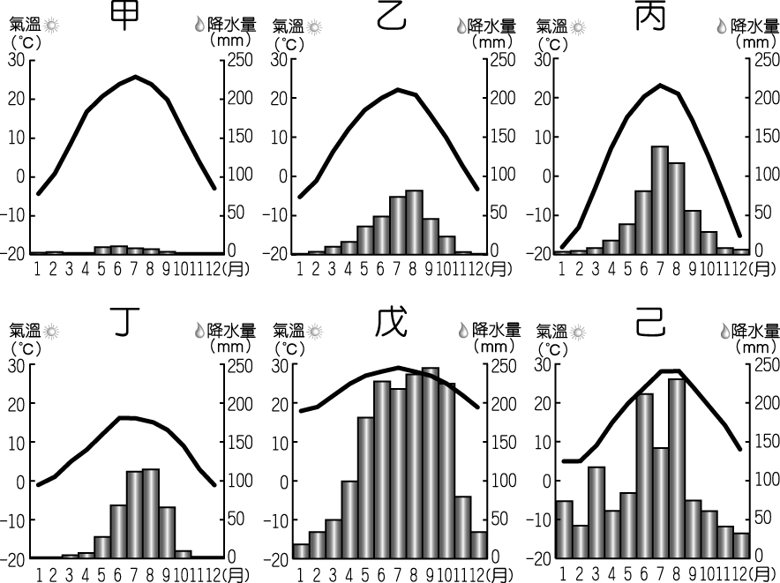
（ ）38.秦嶺、淮河為中國氣候上重要的地理分界線，其北、南兩側分別為附圖中哪兩種氣候類型？ (Ａ)甲乙 (Ｂ)乙丙 (Ｃ)丙己 (Ｄ)丁戊。
（ ）39.影響中國氣候的因素包含了緯度位置、距海遠近及地形起伏等。請問：附圖中何者受到地形起伏的影響最大？(Ａ)甲 (Ｂ)丙 (Ｃ)丁 (Ｄ)己
（ ）40.緯度也是影響中國氣候的重要因素，若以位置判斷，附圖中何者距離赤道最近？
(Ａ)甲 (Ｂ)丙 (Ｃ)丁 (Ｄ)戊。

◎中國氣候多樣，對各地居民的生活方式影響甚鉅，附圖為中國氣候分布圖，請根據圖中資訊回答下列問題：
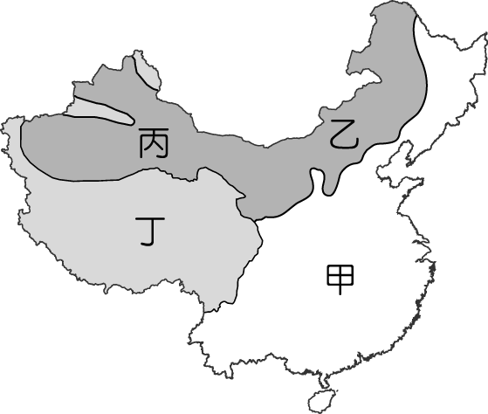
（ ）41.「當地居民因逐水草而居，以容易拆卸的帳棚為居所，駱駝是他們經常遷徙所使用的傳統交通工具……。」上文描述的生活方式最有可能出現在附圖中哪一個地區？
(Ａ)甲 (Ｂ)乙 (Ｃ)丙 (Ｄ)丁。
（ ）42.附圖中哪一個地區內因氣候溼潤，農業發達，適合種植小麥、稻米等糧食作物？
(Ａ)甲 (Ｂ)乙 (Ｃ)丙 (Ｄ)丁。
（ ）43.「居民以肉、乳為主食，為適應嚴寒的高地氣候，飼養犛牛，以其為主要的馱獸。」上文描述的是附圖中哪一個地區的生活方式？
(Ａ)甲 (Ｂ)乙 (Ｃ)丙 (Ｄ)丁。

尚有試題，請繼續第五頁作答

◎附圖為華人遷移圖，中國人口眾多且資源分布不均，快速增加的人口可能造成糧食不足，促使人們離開家鄉尋找耕地或工作機會，而向國外遷移，請問：
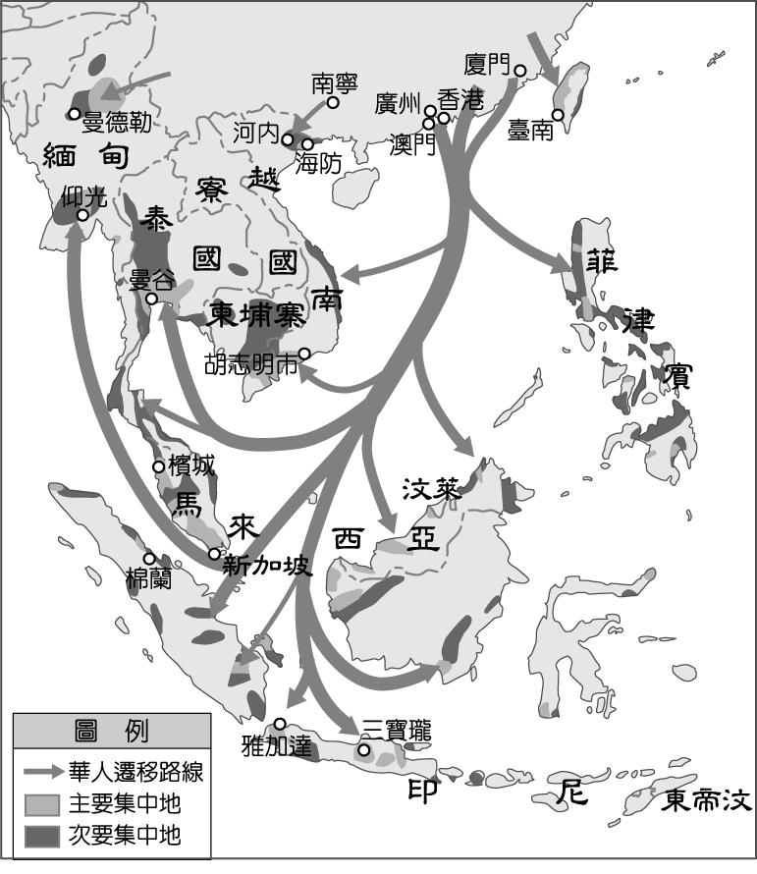
（ ）44.在明清時期的華人主要是順應哪一個季節的季風，移民到東南亞？
(Ａ)春季 (Ｂ)夏季 (Ｃ)秋季 (Ｄ)冬季。
（ ）45.若僅由附圖資訊判斷，華人遷徙到下列哪一個國家最少？
(Ａ)泰國 (Ｂ)印尼 (Ｃ)寮國 (Ｄ)菲律賓。

◎海陸風向對於氣候的影響相當明顯，附圖為地球上某地區的海陸氣壓現象。請問：
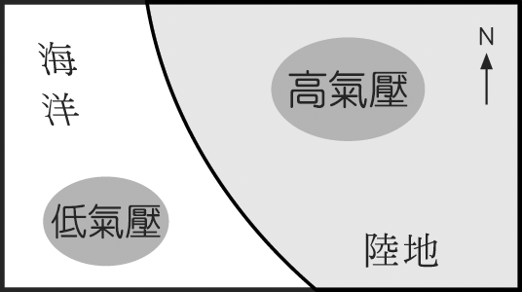
（ ）46.依附圖內容判斷，當時的氣候特色主要為何？ (Ａ)乾燥東風 (Ｂ)乾燥西風
(Ｃ)溼潤東風 (Ｄ)溼潤西風。
（ ）47.氣壓高低會受到季節氣溫變化的影響，如附圖所示。若此時陸地上出現高氣壓，最可能為哪一個季節的大氣現象？
(Ａ)春季 (Ｂ)夏季 (Ｃ)秋季 (Ｄ)冬季。

◎黃土高原的黃土是由於風力堆積作用形成的。亞洲東部季風區強大的季風，由西伯利亞和蒙古一帶，帶來大量的沙塵，遇到太行山、秦嶺等山地的阻擋，沙塵沉積下來，形成現在的黃土高原。附圖為黃土高原成因示意圖，請回答下列問題。
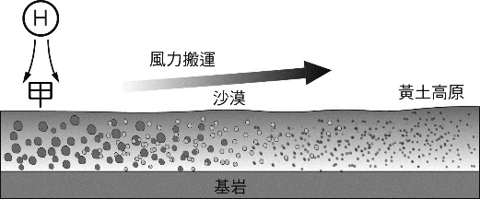
( )48.附圖中的「甲」最可能為下列哪一個地形區？
(A)青藏高原 (B)雲貴高原
(C)內蒙古高原 (D)塔里木盆地

( )49.由附圖推論，此時黃土高原地區的主要風向最可能
為何？
(A)東北風 (B)東南風
(C)西北風 (D)西南風。
( )50.根據上文推論，「甲」處最可能看到下列何種景觀
？
(A)廣闊的小麥田 (B)採茶姑娘工作中
(C)牧民辛勤地驅趕牲畜 (D)嘆為觀止的窑洞建築。

